双频标签(UHF+HF)  VT-80/6C+M1 | 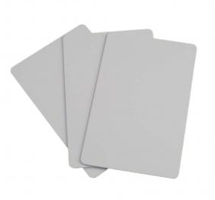
简单介绍：
- 超高读取率、识别灵敏度高，标签适应全球频段工作；
- 防伪性能高，拥有合球唯一识别码（TID码）；
- 广泛应用于图书档案管理、道路自动收费、门禁卡、会员卡、城市一卡通卡及其他证件卡等
产品参数：
规 格 描 述
产品型号(订购代码) | VT-80/6C+M1
性 能 指 标
协议 | EPC CLASS1 Gen 2/ISO 18000-6C、ISO14443A
UHF芯片 | Alien Higgs系列 / IMPINJ Monza 系列 / NXP （根据客户要求）
HF芯片 | I Code 2/S50/S70/F08
工作频率 | UHF超高频860—960Mhz及HF高频13.56Mhz
存储容量 | UHF超高频96bit/HF高频1k bit
UHF读取距离 | ≥15m(与读写器性能及工作环境有关)
HF读取距离 | 10cm(与读写器性能及工作环境有关)
尺寸 | 85*54*0.8mm(可定制)
工作模式 | 可读写
存储时间 | ＞10年
可擦写次数 | ＞100,000次
工作温度 | -20℃~+50℃
存储温度 | -40℃~+100℃
材质 | 铜板纸 / PET / PVC / 热敏纸
安装方式 | 带背胶或配卡座
应用领域 | 车辆出入控制,门禁管理,高速不停车收费管理,仓储,物流,资产管理,航空,零售等
包装信息 | 200张/盒

